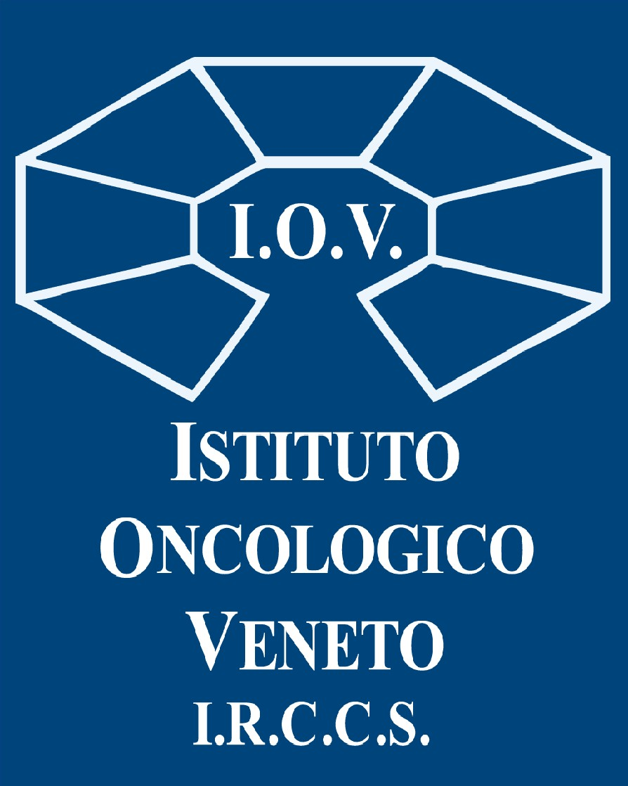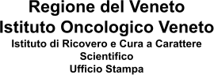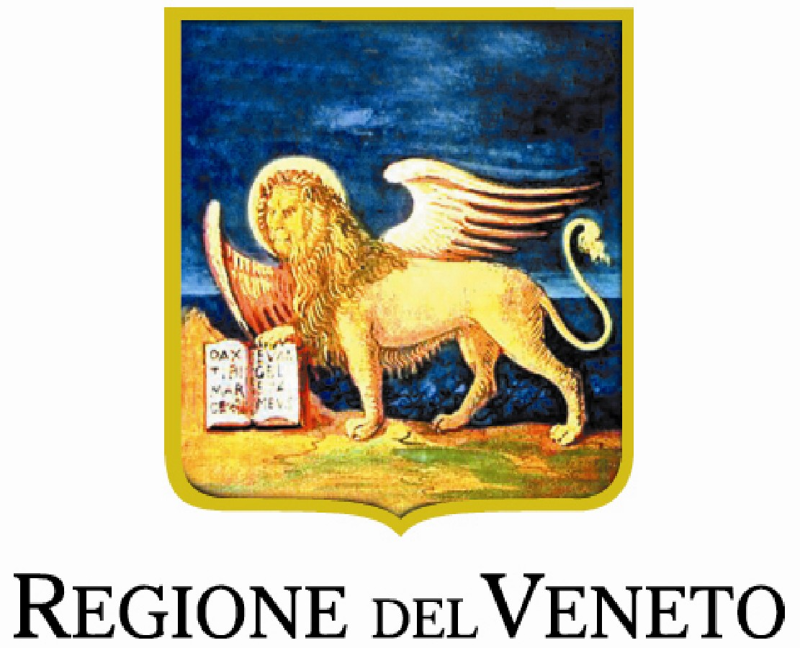

COMUNICATO STAMPA

L’ISTITUTO ONCOLOGICO VENETO COMPIE 18 ANNI!

DIVENTA MAGGIORENNE, E LANCIA NUOVE SFIDE

Era il 22 dicembre 2005 quando fu istituito con Legge Regionale: da allora lo IOV è cresciuto, diventando “grande” per investimenti in edilizia e in tecnologia, volumi di attività, ricerca scientifica, sperimentazioni cliniche, accreditamenti, certificazioni, valori di produzione, donazioni. I dati 2023: 9.000 pazienti in trattamento, 9.200 ricoveri, 874.000 prestazioni specialistiche, superati i 3 milioni di donazioni 5X1000. Il DG Benini: “E’ con grande soddisfazione che condivido la maggiore età dell’Istituto con tutti coloro che lo hanno sognato, progettato, concepito, dato alla luce e cresciuto, passo dopo passo”.

Padova, 27 dicembre 2023. Buon compleanno Istituto Oncologico Veneto”! Lo IOV, unico Istituto di Ricovero e Cura di Carattere Scientifico contro le neoplasie della Regione del Veneto, ha compiuto 18 anni ed è diventato maggiorenne. Era il 22 dicembre 2005 quando fu istituito con Legge Regionale: da allora lo IOV è cresciuto, diventando “grande” per investimenti in edilizia e in tecnologia, volumi di attività, ricerca scientifica, sperimentazioni cliniche, accreditamenti, certificazioni, valori di produzione, donazioni. La sua storia e le sfide future sono state presentate oggi dall’Assessore alla Sanità e Sociale della Regione del Veneto Manuela Lanzarin, dal Direttore Generale dello IOV-IRCCS Patrizia Benini e dal Direttore Scientifico dello IOV-IRCCS Vincenzo Bronte.
Sono, quelli dello IOV, 18 anni contraddistinti da attività di prevenzione, diagnosi, assistenza e ricerca: dopo la sua istituzione nel 2005, nel marzo 2006 sono state avviate le attività presso l’ospedale Busonera e la palazzina di Radioterapia di Padova; quindi nel luglio 2015 hanno preso il via i laboratori presso la Torre della Ricerca in Zona industriale; nell'ottobre 2017 viene attivata la sede presso l’ospedale di Castelfranco Veneto; a giugno 2018 l’inaugurazione della nuova Radioterapia a Monselice (Schiavonia) e ad ottobre 2022 l’avvio della gestione della biobanca presso l'ospedale Santi Giovanni e Paolo di Venezia.

Da ultimo, nel maggio di quest’anno, gli uffici amministrativi e la direzione scientifica hanno traslocato da Palazzo Santo Stefano a Piazza Salvemini, a Padova. Allo stato attuale l’Istituto Oncologico Veneto ha una dotazione di 1.375 lavoratori tra dipendenti, in convenzione con l’Università degli Studi di Padova e collaborazioni. Si è assistito negli anni a un continuo incremento di personale, da una parte dovuto all'avvio della sede di Castelfranco dall'altra al notevole incremento dell'attività nell'ultimo triennio.
Attualmente lo IOV si articola su sette punti di lavoro dislocati tra le province di Padova, Treviso e Venezia. In 18 anni ingenti sono stati gli investimenti in edilizia (52 milioni cui vanno aggiunti i quasi 15 per la costruzione della nuova Radioterapia a Castelfranco già previsti) e in tecnologia (53 milioni più i circa 15 già previsti per l'avvio della Radioterapia a Castelfranco): nel merito di questi ultimi, è da segnalare un +14,8 milioni tra il 2021 e il 2023. Sul fronte dell’assistenza è da segnalare una crescita nel tempo di ricoveri e prestazioni specialistiche: i ricoveri hanno raggiunto quota 9.200 /anno (+11,4% nel 2023 rispetto al 2022), la specialistica ambulatoriale, incluse le prestazioni di laboratorio, è arrivata a 874.000 prestazioni/anno (+6,4% nel 2023 rispetto al 2022).
Sono in continua crescita i pazienti trattati presso lo IOV con chemioterapia e/o radioterapia raggiungendo i 9.000 pazienti nel corso del 2023 (+8,2% rispetto all’anno precedente). Si assiste ad un incremento costante dei trattamenti chemioterapici, infusionali e orali, pari a 56.500 nel 2023 (+9,0%), così come i trattamenti radioterapici giunti nel 2023 a quota 47.000 (+2,8%). Importante risultato per l'attività chirurgica: nell’anno in corso le 6 Unità di Chirurgia dello IOV hanno eseguito 6.700 interventi (2.900 a Padova e 3.800 a Castelfranco) +8,7% in più rispetto al 2022.
Nello specifico, per quanto riguarda la chirurgia robotica attivata nel 2021, nel 2023 è stata raggiunta e superata la quota complessiva di 1.200 interventi. Essendo lo IOV un IRCCS, fondamentale il ruolo della ricerca. Il finanziamento per la Ricerca Corrente è in costante aumento, così come il valore delle pubblicazioni fatte dai professionisti IOV. E' in corso da parte del Direttore Scientifico, prof.Vincenzo Bronte, una revisione delle storiche linee di attività, che riguardano l’oncologia di base e traslazionale, l’immunologia ed l’immunoterapia dei tumori, la ricerca clinica traslazionale, le terapie oncologiche innovative e i nuovi modelli organizzativi, aprendo e valorizzando nuovi filoni di ricerca sui tumori rari, della terapia cellulare adottiva e della profilazione multiparametrica dei tumori.

Grande soddisfazione sul fronte delle donazioni 5X1000 che dimostrano un sostegno importante da parte dei contribuenti: superata quota 3 milioni nell'ultima ripartizione riferita alle dichiarazioni dei redditi rese nel 2022. Per quanto riguarda le prospettive generali dell’Istituto, nel prossimo triennio le forze saranno concentrate sulla realizzazione e l’avvio del nuovo polo radioterapico presso la sede IOV di Castelfranco, il potenziamento dei percorsi di presa in carico del paziente nei passaggi tra IOV e territorio, il perfezionamento dei percorsi dei pazienti con indicazione al trapianto di midollo, la riattivazione del ciclotrone sempre a Castelfranco.
“Nella carta d’identità, 18 anni sono un gran bel numero, sono lo spartiacque tra la giovinezza e l’età adulta. E, come avviene per gli esseri umani, anche gli enti che si occupano di salute non possono rimanere indifferenti di fronte all’anagrafe. E’ dunque con grande soddisfazione – commenta il Direttore Generale dello IOV-IRCCS, Patrizia Benini - che condivido la maggiore età dello IOV con tutti coloro che lo hanno sognato, progettato, concepito, dato alla luce e cresciuto, passo dopo passo. Penso idealmente ai volti di tutte le persone che in questi 18 anni sono transitate per le nostre sedi: ammalati, familiari, caregiver, lavoratori, fornitori, volontari, benefattori. Penso a quanti hanno posto speranza nello IOV e quella speranza ha dato i suoi frutti, penso a tutti coloro per i quali la speranza purtroppo non è bastata perché la scienza medica ha dei limiti ai quali dobbiamo piegarci. Penso a tutti coloro che si rivolgeranno a noi nell’anno alle porte e negli anni a venire, e per loro continuiamo a impegnarci, lavorando, ricercando e innovando”.

Ufficio Stampa IOV IRCCS ufficio.stampa@iov.veneto.it +3385866778

